Діні қызмет саласындағы мемлекеттік көрсетілетін қызметтер регламенттерін бекіту туралы
Күшін жойған
Жамбыл облысы әкімдігінің 2014 жылғы 27 наурыздағы № 91 қаулысы. Жамбыл облысының Әділет департаментінде 2014 жылғы 16 сәуірдегі № 2162 болып тіркелді. Күші жойылды - Жамбыл облысы әкімдігінің 2015 жылғы 21 мамырдағы № 104 қаулысымен
Ескерту. Күші жойылды - Жамбыл облысы әкімдігінің 21.05.2015 № 104 қаулысымен (алғашқы ресми жарияланған күннен кейін күнтізбелік он күн өткен соң қолданысқа енгізіледі.)
РҚАО-ның ескертпесі.
Құжаттың мәтінінде түпнұсқаның пунктуациясы мен орфографиясы сақталған.
"Мемлекеттік көрсетілетін қызметтер туралы" Қазақстан Республикасының 2013 жылғы 15 сәуірдегі Заңына сәйкес Жамбыл облысының әкімдігі ҚАУЛЫ ЕТЕДІ:
1. Қоса беріліп отырған:
1) "Миссионерлік қызметті жүзеге асыратын тұлғаларды тіркеуді және қайта тіркеуді жүргізу" мемлекеттік көрсетілетін қызмет регламенті;
2) "Діни әдебиетті және діни мазмұндағы өзге де ақпараттық материалдарды, діни мақсаттағы заттарды тарату үшін арнайы тұрақты үй-жайлардың орналастырылуын бекіту туралы шешім беру" мемлекеттiк көрсетілетін қызмет регламенті;
3) "Діни іс-шараларды өткізуге арналған үй-жайларды ғибадат үйлерінен (ғимараттарынан) тыс жерлерде орналастыруға келісу туралы шешім беру" мемлекеттiк көрсетілетін қызмет регламенті бекітілсін.
2. "Жамбыл облысы әкімдігінің дін істері басқармасы" коммуналдық мемлекеттік мекемесі заңнамада белгіленген тәртіппен:
1) осы қаулының әділет органдарында мемлекеттік тіркелуін;
2) осы қаулының мемлекеттік тіркеуден өткеннен кейін он күнтізбелік күн ішінде оны ресми жариялауға мерзімді баспа басылымдарына және "Әділет" ақпараттық-құқықтық жүйесіне жіберуді;
3) осы қаулының Жамбыл облысы әкімдігінің интернет-ресурсында орналастырылуын қамтамасыз етсін.
3. Осы қаулының орындалуын бақылау облыс әкімінің бірінші орынбасары Б.Орынбековке жүктелсін.
4. Осы қаулы әділет органдарында мемлекеттiк тiркелген күннен бастап күшiне енедi және алғашқы ресми жарияланған күннен кейін күнтізбелік он күн өткен соң қолданысқа енгізіледі.
Облыс әкімі | К. Көкрекбаев

Жамбыл облысы әкімдігінің
2014 жылғы 27 наурыздағы
№ 91 қаулысымен бекітілген
"Миссионерлік қызметті жүзеге асыратын тұлғаларды тіркеуді және қайта тіркеуді жүргізу" мемлекеттік көрсетілетін қызмет регламенті
Жалпы ережеле
Ескерту. 1 - регламент жаңа редакцияда - Жамбыл облысы әкімдігінің 28.10.2014 № 235 қаулысымен (ресми жарияланған күнінен кейін күнтізбелік он күн өткен соң қолданысқа енгізіледі).
1. "Миссионерлік қызметті жүзеге асыратын тұлғаларды тіркеуді және қайта тіркеуді жүргізу" мемлекеттік көрсетілетін қызметті (бұдан әрі – мемлекеттік көрсетілетін қызмет) Жамбыл облысының жергілікті атқарушы органдары (бұдан әрі – көрсетілетін қызмет беруші) "Діни қызмет саласындағы мемлекеттік көрсетілетін қызметтер стандарттарын бекіту туралы" Қазақстан Республикасы Үкіметінің 2014 жылдың 24 ақпанындағы №137 қаулысымен бекітілген "Миссионерлік қызметті жүзеге асыратын тұлғаларды тіркеуді және қайта тіркеуді жүргізу" мемлекеттік көрсетілетін қызмет стандарты" (бұдан әрі-Стандарт) негізінде жүзеге асырады.
Өтініштерді қабылдау және мемлекеттік көрсетілетін қызмет нәтижелерін беру "Жамбыл облысы әкімдігінің дін істері басқармасы" коммуналдық мемлекеттік мекемесі (бұдан әрі – басқарма) жүзеге асырады.
2. Мемлекеттік көрсетілетін қызметтің нысаны: қағаз түрінде.
3. Мемлекеттік көрсетілетін қызметтің нәтижесі: Стандарттың 1-қосымшасына сәйкес нысан бойынша миссионерді тіркеу (қайта тіркеу) туралы куәлік немесе Стандарттың 10-тармағында көзделген жағдайларда және негіздер бойынша мемлекеттік қызметті көрсетуден бас тарту туралы дәлелденген жауап.
Мемлекеттік қызмет көрсету нәтижесін ұсыну нысаны: қағаз түрінде.
Мемлекеттiк қызмет жеке тұлғаларға (бұдан әрі –қызметті алушы) тегiн көрсетiледi.
2. Мемлекеттік қызмет көрсету үдерісінде көрсетілетін қызметберушінің құрылымды
бөлімшелерінің (қызметкерлерінің) іс-қимыл тәртібін
сипаттау
4. Қызмет алушының Стандарттың 2 қосымшасына сәйкес нысан бойынша өтініші мемлекеттік қызмет көрсету рәсімін (іс-қимыл) бастауға негіздеме болып табылады.
5. Мемлекеттік қызмет көрсету үдерісінің құрамына кіретін рәсімдер (іс-қимылдар), оны орындаудың ұзақтығы:
1) басқарма кеңсесімен Стандарттың 9 тармағында көрсетілген құжаттарды қабылдау және тіркеу, басшылыққа жолдау (30 минут);
2) басшылықтың құжаттармен танысуы және бұрыштама қою, жауапты орындаушыға жолдау (30 минут);
3) жауапты орындаушысымен келіп түскен құжаттарды қарау, куәлікті немесе мемлекеттік қызметті көрсетуден бас тарту туралы дәлелді жауапты дайындау және басшылыққа қол қоюға жолдау (28 күнтізбелік күн);
4) басшылықпен куәлікке қол қою және елтаңбалы мөрмен растау немесе мемлекеттік қызметті көрсетуден бас тарту туралы дәлелді жауапқа қол қою, басқарма кеңсесіне жолдау (1 күнтізбелік күн);
5) басқарма кеңсесімен куәлікті немесе мемлекеттік қызметті көрсетуден бас тарту туралы дәлелді жауапты тіркеу және қызмет алушыға беру (30 минут).
6. Келесі рәсімді (іс-қимылды) орындауды бастауға негіздеме болатын мемлекеттік қызмет көрсету рәсімінің (іс-қимылдың) нәтижесі.
1) тіркелген құжаттарды басшылыққа жолдау;
2) басшылықпен бұрыштама қойылған құжаттарды жауапты орындаушыға жолдау;
3) куәлікті немесе мемлекеттік қызметті көрсетуден бас тарту туралы дәлелді жауап басшылыққа жолдау;
4) қол қойылған және елтаңбалы мөрмен расталған куәлік не болмаса мемлекеттік қызметті көрсетуден бас тарту туралы дәлелді жауапты орындаушыға жолдау;
5) куәлік не болмаса мемлекеттік қызметті көрсетуден бас тарту туралы дәлелді жауапты қызмет алушыға беру.
3. Мемлекеттік қызмет көрсету үдерісінде көрсетілетін қызмет
берушінің құрылымдық бөлімшелерінің (қызметкерлерінің)
өзара іс-қимыл тәртібін сипаттау
1. Мемлекеттік қызмет көрсету процесінде көрсетілетін қызмет берушінің мына құрылымдық бөлімшелері (қызметкерлері) қатысады:
1) кеңсе қызметкері;
2) басшылық;
3) жауапты орындаушы.
2. Қызмет берушінің құрылымдық бөлімшелері (қызметкерлері) арасындағы рәсімдердің (іс-қимылдардың) реттілігін сипаттау және рәсімдердің ұзақтығы:
1) кеңсе қызметкері қызмет алушадан құжаттардың Стандарттың 9 тармағына сәйкестігін тексереді, қабылдайды, тіркеу журналына тіркейді. Құжаттардың қабылданғандығы туралы қызмет берушінің мөртаңбасы (күні мен кіріс нөмері) басылған өтініштің көшірмесін қызмет алушыға береді, құжаттарды басшылыққа жолдайды (30 минут);
2) басшылық құжаттармен танысады және бұрыштама қояды, жауапты орындаушыға жолдайды (30 минут);
3) жауапты орындаушы келіп түскен құжаттарды қарайды, куәлікті немесе мемлекеттік қызметті көрсетуден бас тарту туралы дәлелді жауапты дайындайды және басшылыққа қол қоюға жолдайды (28 күнтізбелік күн);
4) басшылақ куәлікке қол қояды және елтаңбалы мөрмен растайды не болмаса мемлекеттік қызметті көрсетуден бас тарту туралы дәлелді жауапқа қол қояды, жауапты орындаушыға жолдайды (1 күнтізбелік күн);
5) басқарма кеңсесі куәлікті журналға тіркейді және қызмет алушыға куәлік немесе мемлекеттік қызметті көрсетуден бас тарту туралы дәлелді жауап береді (30 минут).
3. Рәсімдердің (іс-қимылдардың) іске асырылу реттілігінің сипаттамасы осы Регламенттің 1 қосымшасына сәйкес блок-сызбада көрсетілген.
4. Қорытынды ережелер
10. Мемлекеттік қызмет көрсету процесінде рәсімдердің (іс-қимылдардың) ретін, көрсетілетін қызметті берушінің толық сипаттамасы құрылымдық бөлімшелерінің (қызметкерлерінің) өзара іс-қимылдарының, сонымен қатар өзге көрсетілген қызмет берушілермен, сипаттамасы осы регламенттегі 2 қосымшаға сәйкес мемлекеттік қызмет көрсетудің бизнес-процестерінің анықтамалығында көрсетіледі.
Миссионерлік қызметті жүзеге
асыратын
тұлғаларды тіркеуді және қайта тіркеуді
жүргізу" мемлекеттік
көрсетілетін қызмет
регламентіне 1 қосымша
Блок-сызба
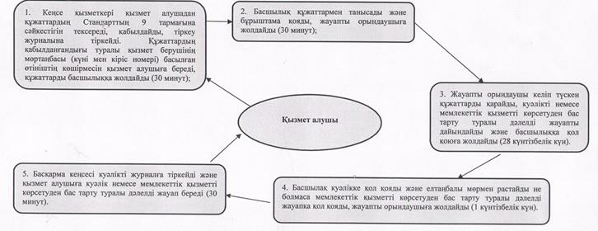

Миссионерлік қызметті жүзеге
асыратын
тұлғаларды тіркеуді және қайта
тіркеуді
жүргізу" мемлекеттік
көрсетілетін қызмет
регламентіне 2 қосымша
"Миссионерлік қызметті жүзеге асыратын тұлғаларды тіркеуді және қайта тіркеуді жүргізу" мемлекеттік көрсетілетін қызмет регламентінің
бизнес-процесстер анықтамалығы
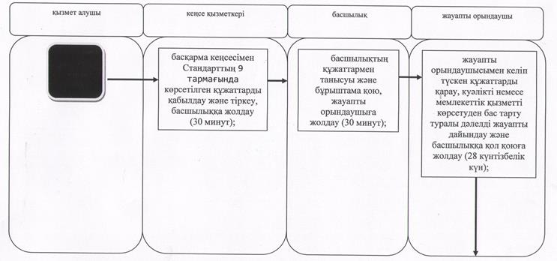

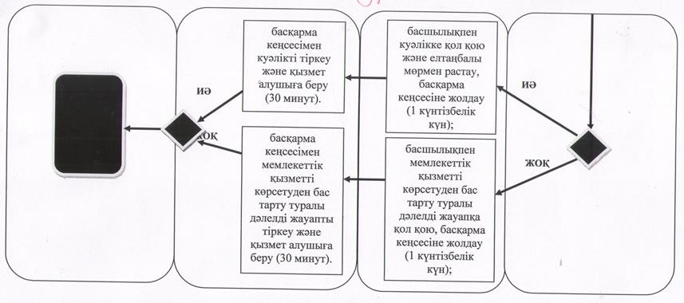

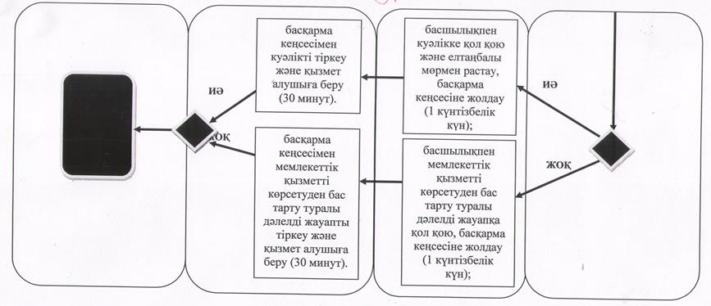

Шартты белгілер:
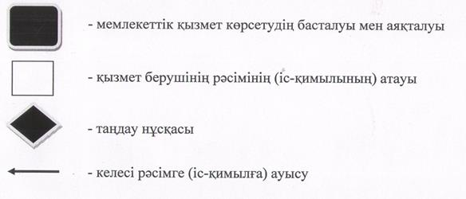

Жамбыл облысы әкімдігінің
2014 жылғы 27 наурыздағы
№ 91 қаулысымен бекітілген
"Діни әдебиетті және діни мазмұндағы өзге де ақпараттық материалдарды, діни мақсаттағы заттарды тарату үшін арнайы тұрақты үй-жайлардың орналастырылуын бекіту туралы шешім беру" мемлекеттік көрсетілетін қызмет регламенті
1. Жалпы ережелер
Ескерту. 2 - регламент жаңа редакцияда - Жамбыл облысы әкімдігінің 28.10.2014 № 235 қаулысымен (ресми жарияланған күнінен кейін күнтізбелік он күн өткен соң қолданысқа енгізіледі).
1. "Діни әдебиетті және діни мазмұндағы өзге де ақпараттық материалдарды, діни мақсаттағы заттарды тарату үшін арнайы тұрақты үй-жайлардың орналастырылуын бекіту туралы шешім беру" мемлекеттік көрсетілетін қызметті (бұдан әрі – мемлекеттік көрсетілетін қызмет) Жамбыл облысының жергілікті атқарушы органдары (бұдан әрі – көрсетілетін қызмет беруші) "Діни қызмет саласындағы мемлекеттік көрсетілетін қызметтер стандарттарын бекіту туралы" Қазақстан Республикасы Үкіметінің 2014 жылдың 24 ақпанындағы №137 қаулысымен бекітілген "Діни әдебиетті және діни мазмұндағы өзге де ақпараттық материалдарды, діни мақсаттағы заттарды тарату үшін арнайы тұрақты үй-жайлардың орналастырылуын бекіту туралы шешім беру" мемлекеттік көрсетілетін қызмет стандарты" (бұдан әрі-Стандарт) негізінде жүзеге асырады.
Өтініштерді қабылдау және мемлекеттік көрсетілетін қызмет нәтижелерін беру "Жамбыл облысы әкімдігінің дін істері басқармасы" коммуналдық мемлекеттік мекемесі (бұдан әрі – басқарма) жүзеге асырады.
2. Мемлекеттік көрсетілетін қызметтің нысаны: қағаз түрінде.
3. Мемлекеттік көрсетілетін қызметтің нәтижесі: діни әдебиетті және діни мазмұндағы өзге де ақпараттық материалдарды, діни мақсаттағы заттарды тарату үшін арнайы тұрақты үй-жайлардың орналастырылуын бекіту туралы шешім немесе Қазақстан Республикасының Заңдары мен басқа нормативтік құқықтық актілерімен белгіленген негіздер бойынша көрсетілетін мемлекеттік қызмет көрсетуден бас тарту туралы дәлелді жауап.
Мемлекеттік қызмет көрсету нәтижесін ұсыну нысаны : қағаз түрінде.
Мемлекеттiк қызмет жеке және заңды тұлғаларға (бұдан әрі – қызмет алушы) тегiн көрсетiледi.
2. Мемлекеттік қызмет көрсету үдерісінде көрсетілетін қызмет
берушінің құрылымдық бөлімшелерінің (қызметкерлерінің)
іс-қимыл тәртібін сипаттау
4. Қызмет алушының Стандарттың 1 қосымшасына сәйкес нысан бойынша өтініші мемлекеттік қызмет көрсету рәсімін (іс-қимыл) бастауға негіздеме болып табылады.
5. Мемлекеттік қызмет көрсету үдерісінде құрамына кіретін рәсімдер (іс-қимылдар), оны орындаудың ұзақтығы:
1) басқарма кеңсесімен Стандарттың 9 тармағында көрсетілген құжаттарды қабылдау және тіркеу, басшылыққа жолдау (30 минут);
2) басшылықтың құжаттармен танысуы және бұрыштама қою, жауапты орындаушыға жолдау (30 минут);
3) жауапты орындаушымен құжаттарды қарау, қаулы немесе көрсетілетін мемлекеттік қызметті көрсетуден бас тарту туралы дәлелді жауап жобасын дайындау және басшылыққа жолдау (2 күнтізбелік күн);
4) басшылықтың қаулы жобасымен танысуы немесе көрсетілетін мемлекеттік қызметті көрсетуден бас тарту туралы дәлелді жауапқа қол қою және басқарма кеңсесіне жолдау (30 минут);
5) басқарма кеңсесімен қаулы жобасын облыс әкімі аппаратына бекіту үшін жолдау (20 минут);
6) басқарма кеңсесімен бекітілеген, әділет органдарында тіркелген қаулының көшірмесін облыс әкімі аппаратынан алу (27 күнтізбелік күн);
7) басқарма кеңсесімен қаулының көшірмесін немесе көрсетілетін мемлекеттік қызметті көрсетуден бас тарту туралы дәлелді жауапты қызмет алушыға беру (30 минут);
6. Келесі рәсімді (іс-қимылды) орындауды бастауға негіздеме болатын мемлекеттік қызмет көрсету рәсімінің (іс-қимылдың) нәтижесі.
1) тіркелген құжаттарды басшылыққа жолдау;
2) басшылықпен бұрыштама қойылған құжаттарды жауапты орындаушыға жолдау;
3) қаулы немесе көрсетілетін мемлекеттік қызметті көрсетуден бас тарту туралы дәлелді жауап жобасы басшылыққа жолдау;
4) қаулының жобасы немесе қол қойылған көрсетілетін мемлекеттік қызметті көрсетуден бас тарту туралы дәлелді жауапты басқарма кеңсесіне жолдау;
5) қаулы жобасын облыс әкімі аппаратына жолдау;
6) бекітілеген, әділет органдарында тіркелген қаулы жобасын облыс әкімі аппаратынан алу;
7) қаулының көшірмесі немесе көрсетілетін мемлекеттік қызметті көрсетуден бас тарту туралы дәлелді жауапты қызмет алушыға беру;
3. Мемлекеттік қызмет көрсету процесінде көрсетілетін қызмет
берушінің құрылымдық бөлімшелерінің (қызметкерлерінің)
өзара іс-қимыл тәртібін сипаттау
7. Мемлекеттік қызмет көрсету барысында қызмет берушінің мынадай құрылымдық бөлімшелері (қызметкерлері) қатысады:
1) кеңсе қызметкері;
2) басшылық;
3) жауапты орындаушы;
8. Қызмет берушінің құрылымдық бөлімшелері (қызметкерлері) арасындағы рәсімдердің (іс-қимылдардың) реттілігін сипаттау және рәсімдердің ұзақтығы:
1) кеңсе қызметкері қызмет алушадан құжаттардың Стандарттың 9 тармағына сәйкестігін тексереді, қабылдайды, тіркеу журналына тіркейді. Құжаттардың қабылданғандығы туралы қызмет берушінің мөртаңбасы (күні мен кіріс нөмірі) басылған өтініштің көшірмесін қызмет алушыға береді, құжаттарды басшылыққа жолдайды (30 минут);
2) басшылық құжаттармен танысады және бұрыштама қояды, жауапты орындаушыға жолдайды (30 минут);
3) жауапты орындаушы түскен құжаттарды қарайды және қаулы немесе көрсетілетін мемлекеттік қызметті көрсетуден бас тарту туралы дәлелді жауап жобасын басшылыққа жолдайды (2 күнтізбелік күн);
4) басшылық қаулы жобасымен танысады немесе көрсетілетін мемлекеттік қызметті көрсетуден бас тарту туралы дәлелді жауапқа қол қояды және басқарма кеңсесіне жолдайды (30 минут);
5) кеңсе қызметкері қаулы жобасын облыс әкімі аппаратына бекіту үшін жолдайды (20 минут);
6) басқарма кеңсесі бекітілеген, әділет органдарында тіркелген қаулының көшірмесін облыс әкімі аппаратынан алады (27 күнтізбелік күн);
7) кеңсе қызметкері қаулының көшірмесін немесе көрсетілетін мемлекеттік қызметті көрсетуден бас тарту туралы дәлелді жауапты қызмет алушыға береді (30 минут);
9. Рәсімнің (іс-қимылдардың) іске асырылу реттілігінің сипаттамасы осы Регламенттің 1 қосымшасына сәйкес блок-сызбада көрсетілген.
4. Қорытынды ережелер
1. Мемлекеттік қызмет көрсету процесінде рәсімдердің (іс-қимылдардың) ретін, көрсетілетін қызметті берушінің толық сипаттамасы құрылымдық бөлімшелерінің (қызметкерлерінің) өзара іс-қимылдарының, сонымен қатар өзге көрсетілген қызмет берушілермен, сипаттамасы осы регламенттегі 2 қосымшаға сәйкес мемлекеттік қызмет көрсетудің бизнес-процестерінің анықтамалығында көрсетіледі.
"Діни әдебиетті және діни мазмұндағы өзге де
ақпараттық материалдарды, діни
мақсаттағы
заттарды тарату үшін арнайы тұрақты
үй- жайлардың орналастырылуын бекіту туралы
шешім беру" мемлекеттік қызмет көрсету
регламентіне 1 қосымша
Блок-сызба
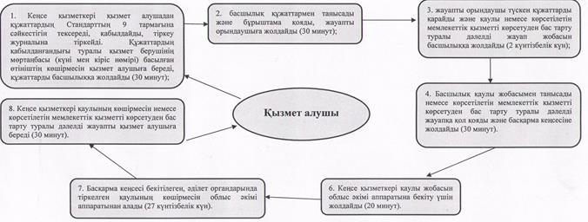

"Діни әдебиетті және діни
мазмұндағы
өзге де ақпараттық
материалдарды, діни
мақсаттағы заттарды тарату үшін арнайы
тұрақты үй-жайлардың орналастырылуын
бекіту туралы шешім беру" мемлекеттік
қызмет көрсету регламентіне 2 қосымша
"Діни әдебиетті және діни мазмұндағы өзге де ақпараттық материалдарды, діни мақсаттағы заттарды тарату үшін арнайы тұрақты үй-жайлардың орналастырылуын бекіту туралы шешім беру" мемлекеттік көрсетілетін қызмет регламентінің
бизнес-процесстер анықтамалығы
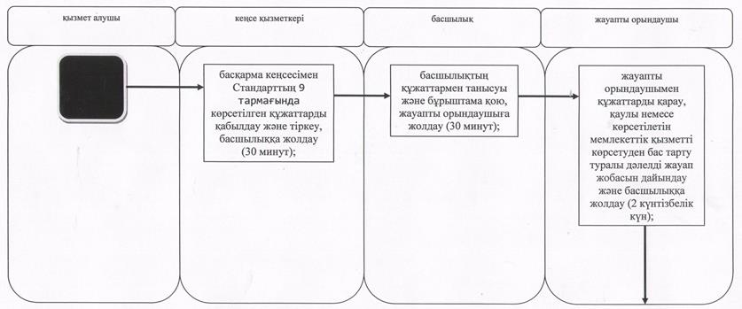

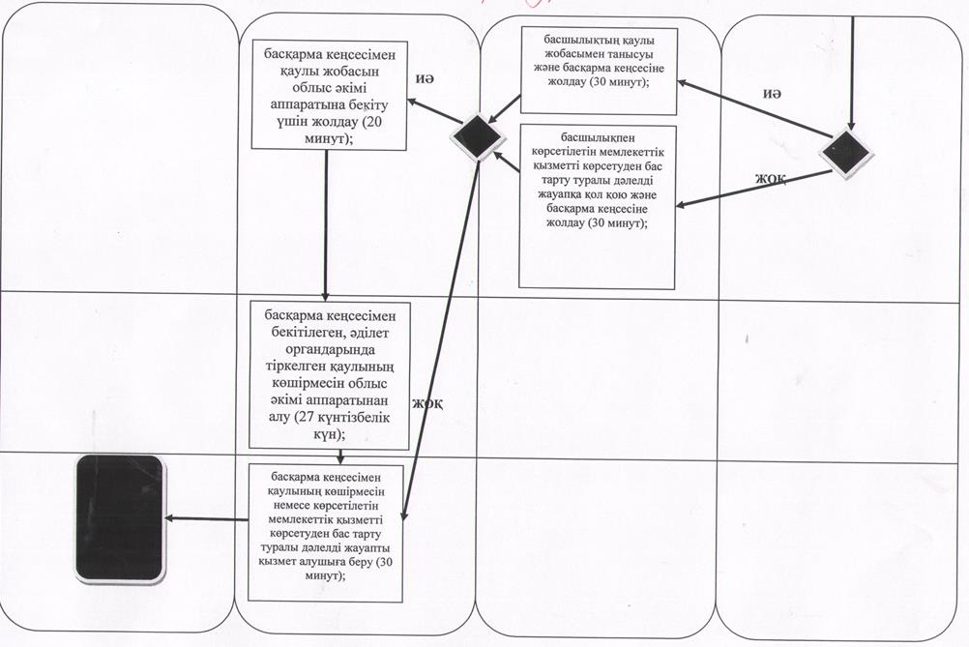

Шартты белгілер:
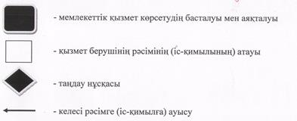

Жамбыл облысы әкімдігінің
2014 жылғы 27 наурыздағы
№ 91 қаулысымен бекітілген
"Діни іс-шараларды өткізуге арналған үй-жайларды ғибадат үйлерінен (ғимараттарынан) тыс жерлерде орналастыруға келісу туралы шешім беру" мемлекеттік көрсетілетін қызмет регламенті
1. Жалпы ережелер
Ескерту. 3 - регламент жаңа редакцияда - Жамбыл облысы әкімдігінің 28.10.2014 № 235 қаулысымен (ресми жарияланған күнінен кейін күнтізбелік он күн өткен соң қолданысқа енгізіледі).
1. "Діни іс-шараларды өткізуге арналған үй-жайларды ғибадат үйлерінен (ғимараттарынан) тыс жерлерде орналастыруға келісу туралы шешім беру" мемлекеттік көрсетілетін қызметті (бұдан әрі – мемлекеттік көрсетілетін қызмет) Жамбыл облысының жергілікті атқарушы органдары (бұдан әрі – көрсетілетін қызмет беруші) "Діни қызмет саласындағы мемлекеттік көрсетілетін қызметтер стандарттарын бекіту туралы" Қазақстан Республикасы Үкіметінің 2014 жылдың 24 ақпанындағы №137 қаулысымен бекітілген "Діни іс-шараларды өткізуге арналған үй-жайларды ғибадат үйлерінен (ғимараттарынан) тыс жерлерде орналастыруға келісу туралы шешім беру" мемлекеттік көрсетілетін қызмет стандарты" (бұдан әрі-Стандарт) негізінде жүзеге асырады.
Өтініштерді қабылдау және мемлекеттік көрсетілетін қызмет нәтижелерін беру "Жамбыл облысы әкімдігінің дін істері басқармасы" коммуналдық мемлекеттік мекемесі (бұдан әрі – басқарма) жүзеге асырады.
2. Мемлекеттік көрсетілетін қызметтің нысаны: қағаз түрінде.
3. Мемлекеттік көрсетілетін қызметтің нәтижесi: діни іс-шараларды өткізуге арналған үй-жайларды ғибадат үйлерінен (ғимараттарынан) тыс жерлерде орналастыруға келісу-хат немесе Стандарттың 10-тармағында көзделген жағдайда және негіздер бойынша мемлекеттік қызмет көрсетуден бас тарту туралы дәлелденген жауап.
Мемлекеттік қызмет көрсету нәтижесін ұсыну нысаны : қағаз түрінде.
Мемлекеттiк қызмет заңды тұлғаларға (бұдан әрі –қызметті алушы) тегiн көрсетiледi.
2. Мемлекеттік қызмет көрсету үдерісінде көрсетілетін қызмет
берушінің құрылымдық бөлімшелерінің (қызметкерлерінің)
іс-қимыл тәртібін сипаттау
4. Қызмет алушының Стандарттың 1 қосымшасына сәйкес нысан бойынша өтініші мемлекеттік қызмет көрсету рәсімін (іс-қимыл) бастауға негіздеме болып табылады.
5. Мемлекеттік қызмет көрсету процесінің құрамына кіретін рәсімдер (іс-қимылдар), оны орындаудың ұзақтығы:
1) басқарма кеңсесімен Стандарттың 9 тармағында көрсетілген құжаттарды қабылдау және тіркеу, басшылыққа жолдау (30 минут);
2) басшылықпен құжаттармен танысу және бұрыштама қою, жауапты орындаушыға жолдау (30 минут);
3) жауапты орындаушы келіп түскен құжаттарды қарау, келісу-хат немесе мемлекеттік қызметті көрсетуден бас тарту туралы дәлелденген жазбаша жауап жобасын дайындау және басшылыққа жолдау (29 күнтізбелік күн);
4) басшылықпен келісу-хат немесе мемлекеттік қызметті көрсетуден бас тарту туралы дәлелденген жазбаша жауапқа қол қою және кеңсеге жолдау (30 минут);
5) басқарма кеңсесімен келісу-хат немесе мемлекеттік қызметті көрсетуден бас тарту туралы дәлелденген жазбаша жауапты тіркеу және қызмет алушыға беру (30 минут);
6. Келесі рәсімді (іс-қимылды) орындауды бастауға негіздеме болатын мемлекеттік қызмет көрсету рәсімінің (іс-қимылдың) нәтижесі.
1) тіркелген құжаттарды басшылыққа жолдау;
2) басшылықпен бұрыштама қойылған құжаттарды жауапты орындаушыға жолдау;
3) келісу-хат немесе мемлекеттік қызметті көрсетуден бас тарту туралы дәлелденген жазбаша жауапты жобасы басшылыққа жолдау;
4) қол қойылған келісу-хат немесе мемлекеттік қызметті көрсетуден бас тарту туралы дәлелденген жазбаша жауапты басқарма кеңсесіне жолдау;
5) тіркелген келісу-хат немесе мемлекеттік қызметті көрсетуден бас тарту туралы дәлелденген жазбаша жауапты қызмет алушыға беру;
3. Мемлекеттік қызмет көрсету үдерісінде көрсетілетін қызметберушінің
құрылымдық бөлімшелерінің (қызметкерлерінің)
өзара іс-қимыл тәртібін сипаттау
7. Мемлекеттік қызмет көрсету барысында қызмет берушінің мынадай құрылымдық бөлімшелері (қызметкерлері) қатысады:
1) кеңсе қызметкері;
2) басшылық;
3) жауапты орындаушы.
8. Қызмет берушінің құрылымдық бөлімшелері (қызметкерлері) арасындағы рәсімдердің (іс-қимылдардың) реттілігін сипаттау және рәсімдердің ұзақтығы:
1) кеңсе қызметкері қызмет алушадан құжаттардың Стандарттың 9 тармағына сәйкестігін тексереді, қабылдайды, тіркеу журналына тіркейді. Құжаттардың қабылданғандығы туралы қызмет берушінің мөртаңбасы (күні мен кіріс нөмері) басылған өтініштің көшірмесін қызмет алушыға береді, құжаттарды басшылыққа жолдайды (30 минут);
2) басшылық құжаттармен танысады және бұрыштама қояды, жауапты орындаушыға жолдайды (30 минут);
3) жауапты орындаушы құжаттарды қарайды, келісу-хат немесе мемлекеттік қызмет көрсетуден бас тарту туралы дәлелденген жазбаша жауап жобасын дайындайды және басшылыққа қол қоюға жолдайды (29 күнтізбелік күн);
4) басшылық келісу-хатқа немесе мемлекеттік қызмет көрсетуден бас тарту туралы дәлелденген жазбаша жауапқа қол қояды, кеңсе қызметкеріне жолдайды (30 минут);
5) кеңсе қызметкері келісу-хатты немесе мемлекеттік қызметті көрсетуден бас тарту туралы дәлелденген жазбаша жауапты тіркейді және қызмет алушыға береді (30 минут);
9. Рәсімнің (іс-қимылдардың) іске асырылу реттілігінің сипаттамасы осы Регламенттің 1 қосымшасына сәйкес блок-сызбада көрсетілген.
4. Қорытынды ережелер
10. Мемлекеттік қызмет көрсету процесінде рәсімдердің (іс-қимылдардың) ретін, көрсетілетін қызметті берушінің толық сипаттамасы құрылымдық бөлімшелерінің (қызметкерлерінің) өзара іс-қимылдарының, сонымен қатар өзге көрсетілген қызмет берушілермен, сипаттамасы осы регламенттегі 2 қосымшаға сәйкес мемлекеттік қызмет көрсетудің бизнес-процестерінің анықтамалығында көрсетіледі.
"Діни іс-шараларды өткізуге
арналған үй-
жайларды ғибадат үйлерінен (ғимараттарынан)
тыс жерлерде орналастыруға келісу туралы
шешім беру" мемлекеттік көрсетілетін қызмет
регламентіне 1 қосымша
Блок-сызба
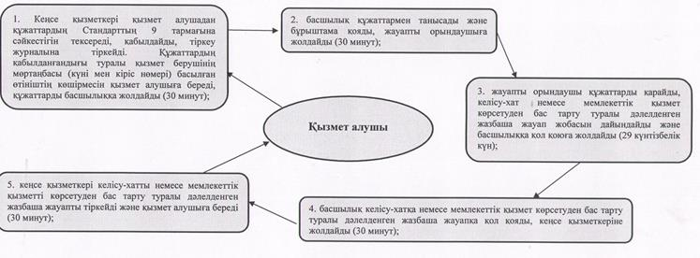

"Діни іс-шараларды өткізуге
арналған
үй-жайларды ғибадат үйлерінен
(ғимараттарынан) тыс жерлерде
орналастыруға келісу туралы шешім
беру" мемлекеттік көрсетілетін қызмет регламентіне
2 қосымша
"Діни іс-шараларды өткізуге арналған үй-жайларды ғибадат үйлерінен (ғимараттарынан) тыс жерлерде орналастыруға келісу туралы шешім беру" мемлекеттік көрсетілетін қызмет регламентінің
бизнес-процесстер анықтамалығы
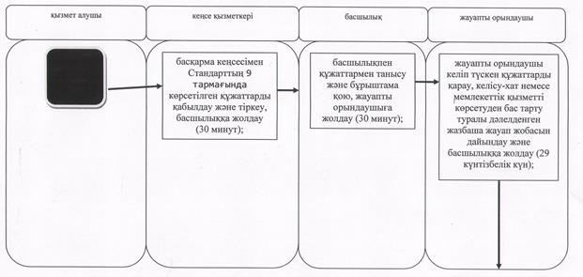

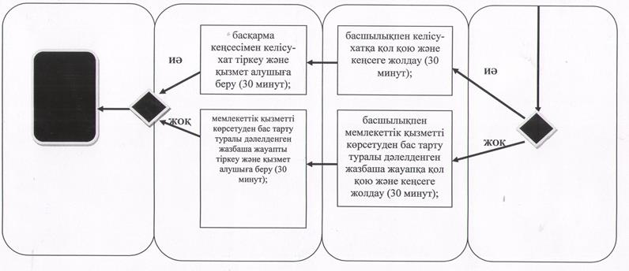

Шартты белгілер:
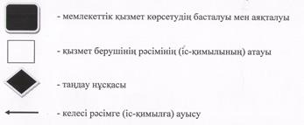

© 2012. Қазақстан Республикасы Әділет министрлігінің «Қазақстан Республикасының Заңнама және құқықтық ақпарат институты» ШЖҚ РМК

